24Seven

1 Concept + functionaliteiten

Dit is een website van een muziekband met als belangrijkst doelgroep jongeren tussen 18 en 24 jaar. Ze brengen elektronische dans muziek en pop muziek. De website is ontworpen voor gebruik op de pc. Ik moet het lettertype Oswald en de kleur paars met hsla-waarden 277, 57%, 64% en 1 erin verwerken.

De muziekband heet 24Seven. Er is een zanger, drummer en twee gitaristen. Ze treden wekelijks op in een zaaltje in Gent. Er moet op de website een kalender beschikbaar zijn om te zien wanneer ze exact optreden en hoeveel de inkom kost. De fans moeten niet online betalen, wel voor ze het zaaltje binnen gaan.

Op de website moet er een navigatiebalk zijn. Zoekmachines moeten de juiste informatie op de juist plaats in de code kunnen vinden. Fans moeten de mogelijkheid hebben om de band te contacteren via mail of sociale media zoals Facebook, Twitter, Instagram en Snapchat. Er moet ook een fotogalerij en een nieuws overzicht over 24Seven aanwezig zijn. De muziek moet ook via de website te beluisteren zijn. Er moet op de website ook gelinkt worden naar hun muziekvideo’s op YouTube.

Wanneer de gebruiker naar beneden heeft gescrold moet er een knop zijn om onmiddellijk terug naar boven te kunnen gaan. Dit is enkel het geval wanneer er gescrold kan worden. De meeste pagina’s gaan kort zijn zodat de gebruiker niet veel zal moeten scrollen.

Uiteraard moet het ook een mooi design zijn die de gebruiker weg wijs maakt doorheen de hele website. Het design moet ook voor éénheid zorgen.

2 Concurrentie

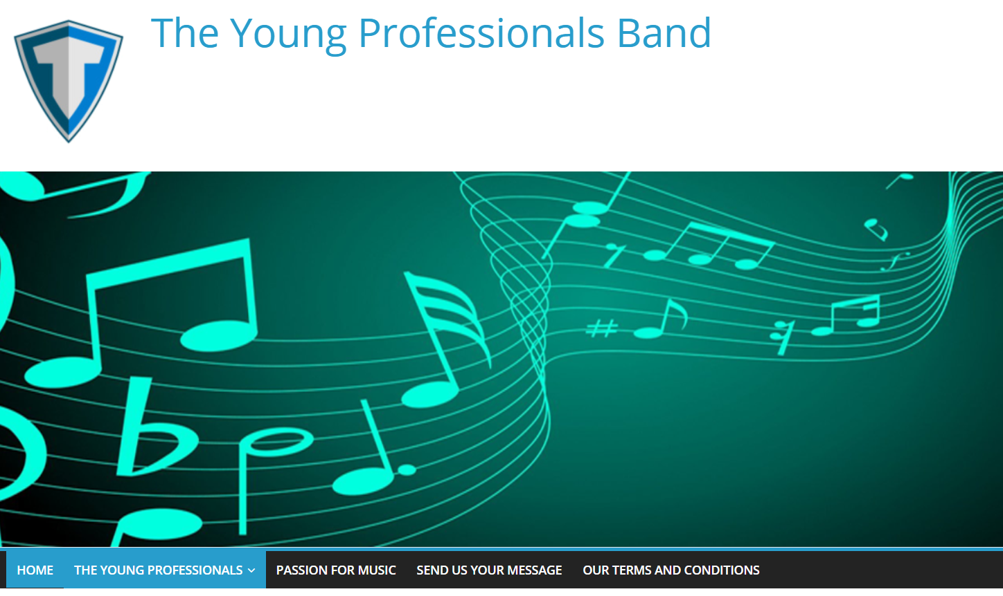

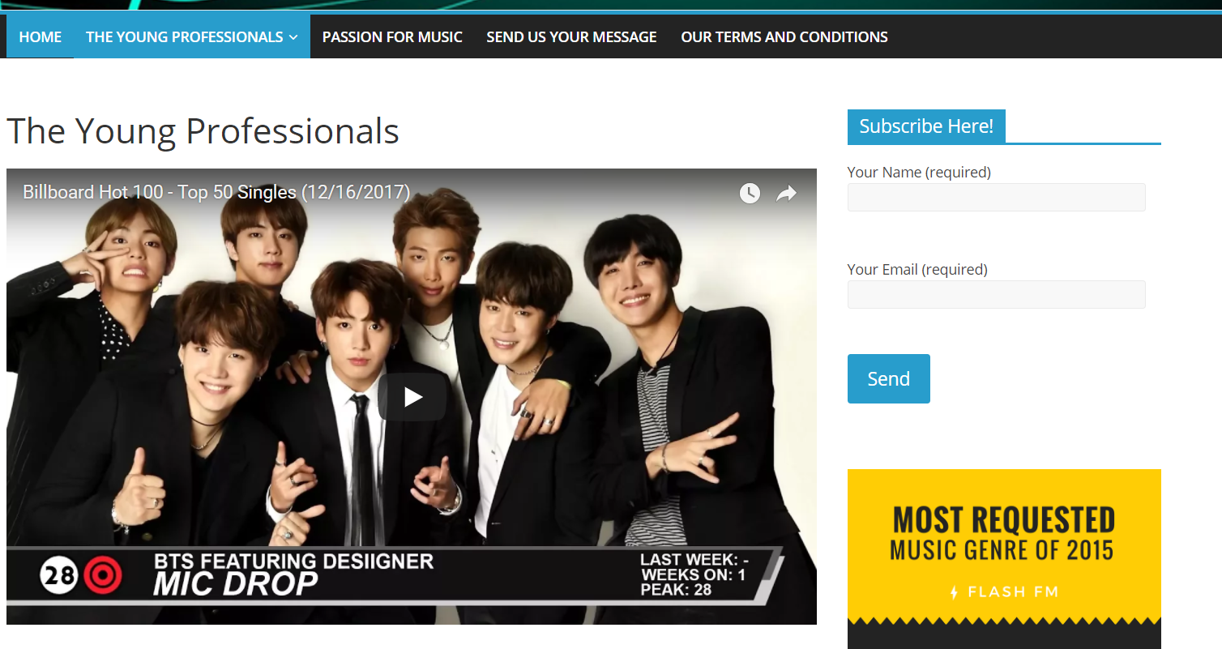

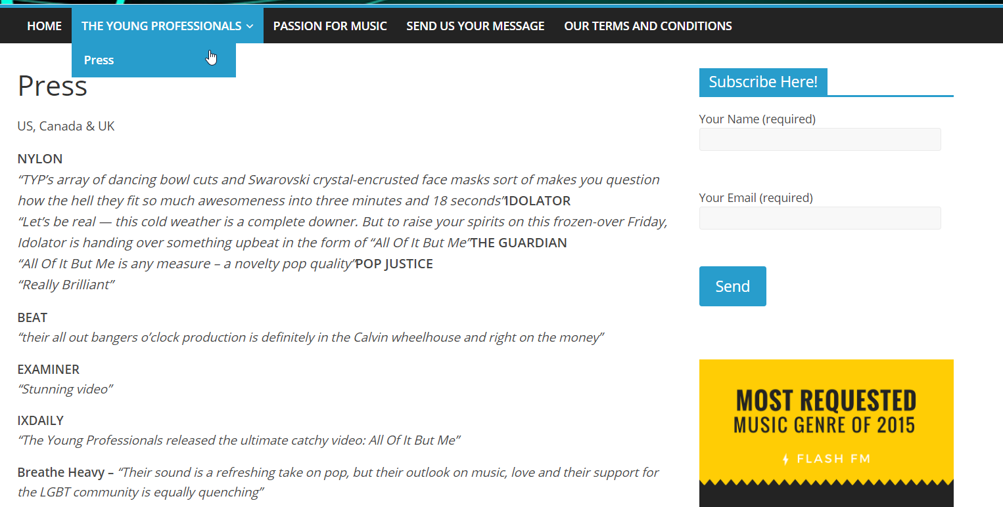

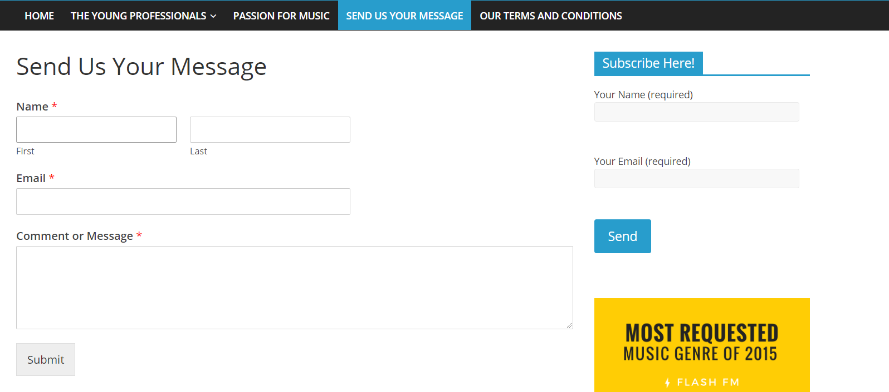

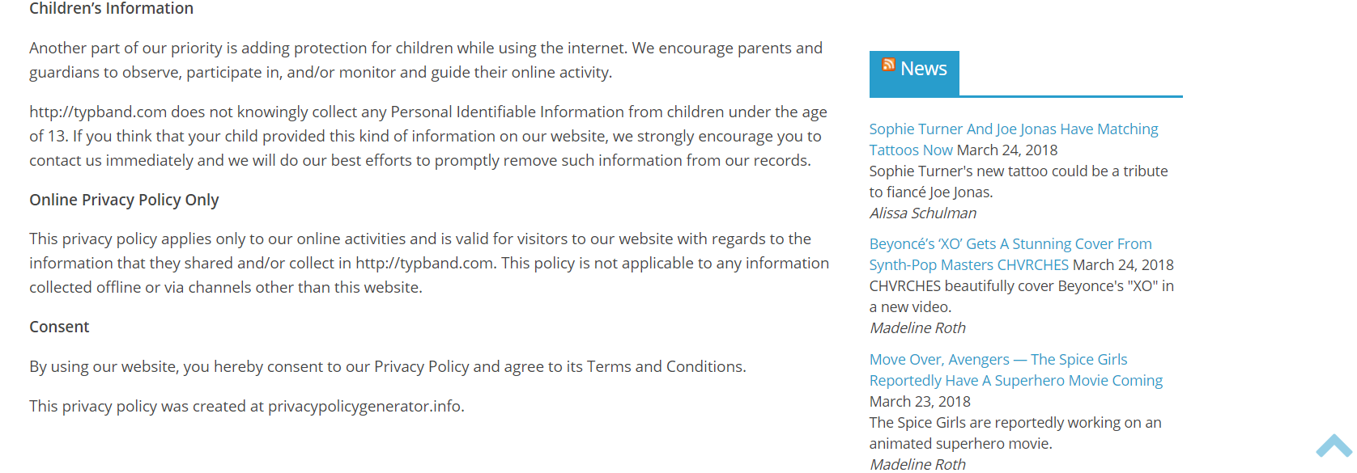

|  |  |
| --- | --- |
| Positief  Leuk dat je een account kan aanmaken. Maar is dit echt nodig?  THE YOUNG PROFESSIONALS is dan toch een aparte knop? Onder Press zijn er leuke quotes te vinden.  Op de startpagina kan je informatie over TYP lezen en nieuw over hen zien.  Leuk dat de gebruik muziek kan beluisteren.  Binnen de invulvakken om een bericht te plaatsen staat er geen tekst. Er staat telkens heel duidelijk boven of onder wat er gevraagd wordt.  De gebruiker kan gemakkelijk met één klik naar boven gaan. | Negatief  Bij uitzoomen blijft de al grote foto onveranderd.  HOME en THE YOUNG PROFESSIONALS zijn twee aparte knoppen maar wanneer de gebruiker één van de twee aanklikt, kleuren ze allebei blauw. Zo lijken ze niet samen te horen maar horen ze eigenlijk wel samen.  Jammer dat de muziekvideo over veel artiesten gaat. De foto dat we in het begin zien is niet eens van TYP.  Google geeft de officiële site redelijk laag weer.  Slechts twee video’s en drie liedjes. |

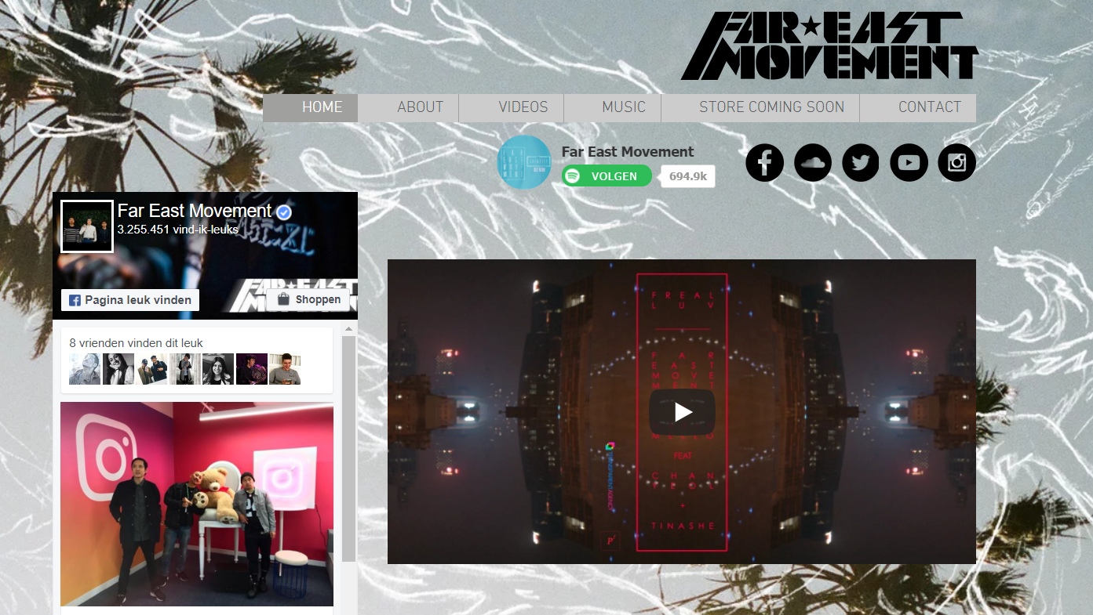

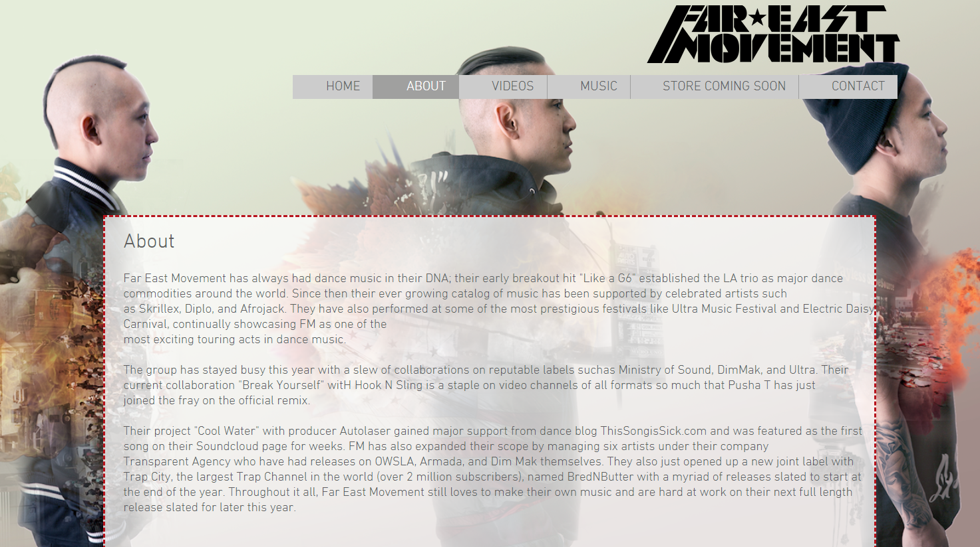

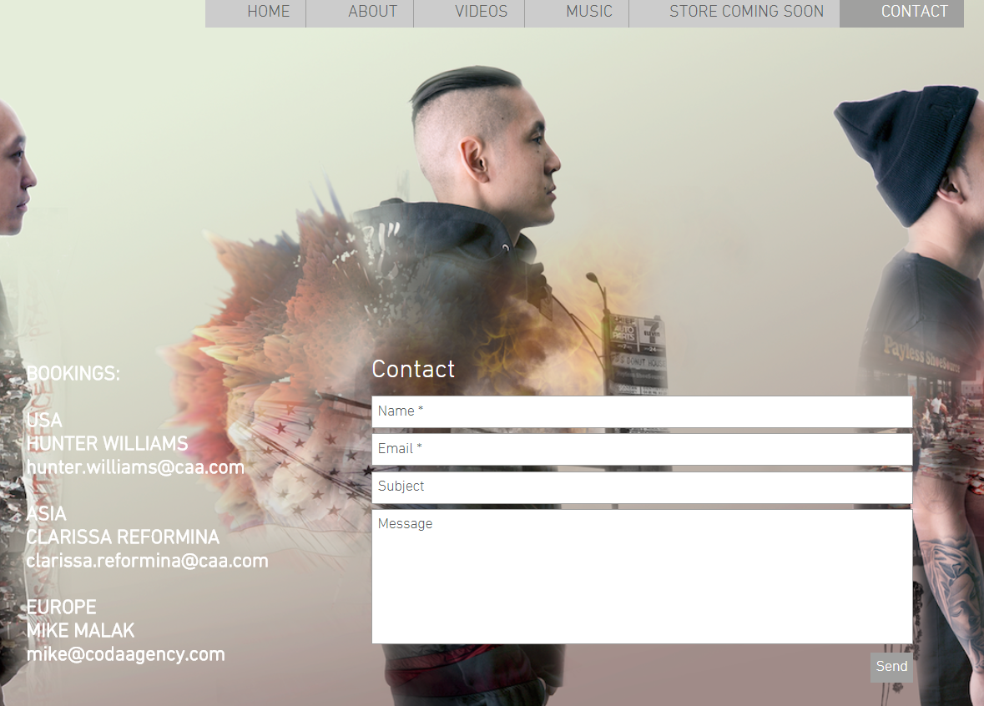

|  |  |
| --- | --- |
| Positief  Link naar Facebook onmiddellijk heel zichtbaar.  Ook de icoontjes voor andere sociale media op homepage aanwezig, in zelfde design als logo. 🡪 Samenhang, éénheid.  Muziek van band op startpagina.  Korte, bondige informatie over hen onder About. | Negatief  Wanneer de muis over de sociale media icoontjes beweegt, komt er geen informatie (alt).  De tekstvakken om contact op te nemen zijn gevuld met wat er gevraagd wordt. Vanaf dat de gebruiker iets typt is die beschrijving weg. |

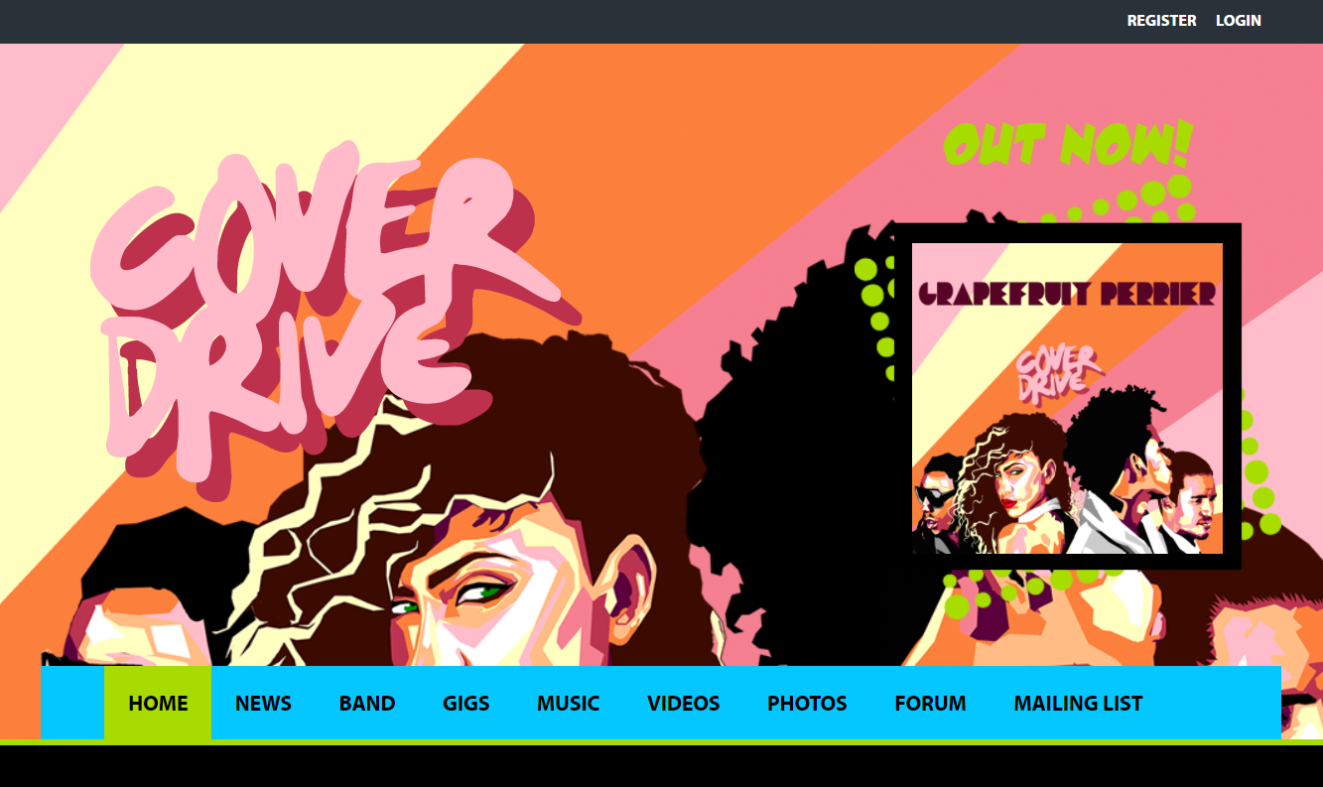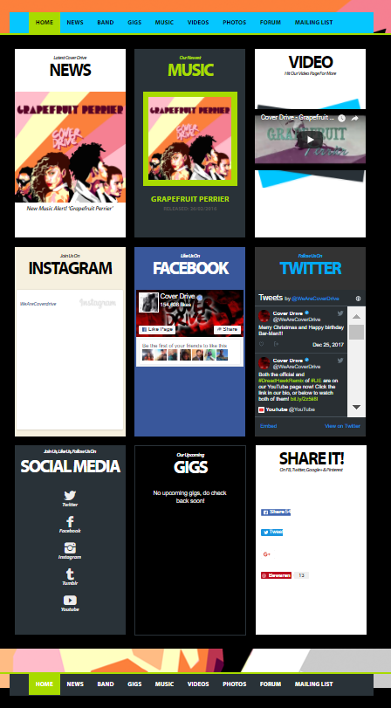

|  |  |
| --- | --- |
| Positief  Links naar delen van de pagina en sociale media onmiddellijk zichtbaar op de homepage. + Links werken goed. | Negatief  Het is nogal ongewoon dat de navigatiebalk ook vanonder staat.  Er is ook geen éénheid tussen de navigatiebalken boven en onder (blauw bovenaan en zwart onderaan).  De links in de home nemen veel plaats in.  Om de mailing list te openen moet je flash inschakelen. |

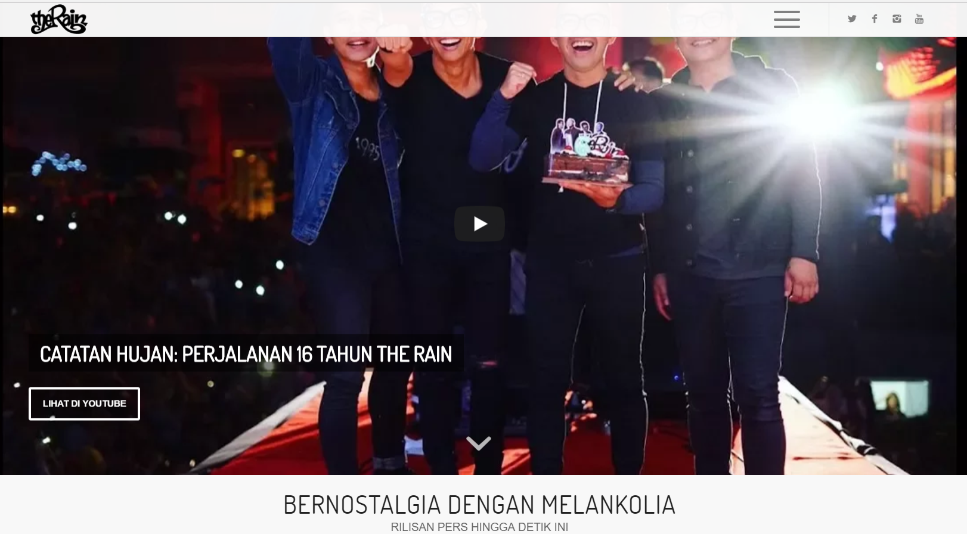

|  |  |
| --- | --- |
| Positief  Menubalk is aan de zijkant, is eens iets anders, origineel.  Bij het klikken op de drie lijntjes om de menubalk te openen is er een animatie waarbij het ronddraait en in een kruis verandert 🡪 maakt duidelijk dat het aan het laden is bij trage internetconnectie.  Knop om onmiddellijk terug naar boven te gaan.  Afbeeldingen waarop je kan klikken, vergreten een beetje wanneer je erover beweegt. | Negatief  Veel scrollen nodig.  De webshop is in het Engels (voor al hun fans) maar de rest van de site is enkel te lezen in het Indonesisch. |

User Scenario’s

Jean, 18 jaar, is grote fan van 24Seven. Hij luistert graag naar hun muziek. Daarom wilt hij weten wanneer ze volgende week in Gent spelen en waar.

Joke is 68 jaar. Ze wilt haar kleindochter Caro van 17 jaar eens verrassen met een cadeau. Ze vind via google de band 24Seven. Joke wilt Caro een ticket cadeau doen.

Ann, 32 jaar, wilt met een aantal vriendinnen nog eens op stap gaan. Ze vindt 24Seven en vind het wel een leuk idee om ‘s avonds naar een klein concertje te gaan.

Daan, 23 jaar, ken 24Seven al een aantal jaren. Op hun website wilt hij meer te weten komen over deze band.

Ideaboard

<a href='https://www.freepik.com/free-vector/buttons-for-music-player_957940.htm'>Designed by Freepik</a>

Sitemap